國立大里高中 九十八學年度第二學期 高三社會組數學科期末考試題
班級： 三 年 ______班 座號： 姓名： 試題共3頁
一.多選題(每題答對得6分，只錯一個可得3分，錯兩個或兩個以上不給分。)
（ ）1. a 為實數，若方程組 除 x＝0，y＝0 之外尚有其他解，則 a＝(Ａ) 1 (Ｂ)－1
(Ｃ) 4 (Ｄ)－4 (Ｅ) 2。
（ ）2. 設 A，B，C 皆為二階方陣，為二階單位方陣，為二階零方陣，則下列敘述哪些恆為真？
(Ａ) 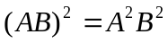 (Ｂ) 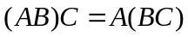 (Ｃ)若 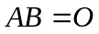，則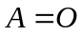或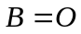
(Ｄ) 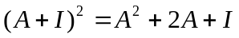 (Ｅ) 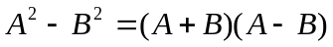。

二.填充題
答對格數 | 1 | 2 | 3 | 4 | 5 | 6 | 7 | 8 | 9 | 10 | 11 | 12 | 13 | 14 | 15
得分 | 6 | 12 | 18 | 24 | 30 | 36 | 42 | 48 | 53 | 58 | 62 | 66 | 70 | 74 | 78

1. 不等式 14＋x－4x²≧0 之整數解有 個。

2. x，y，z＞0，且 x＋y＋z＝6，求(1)xyz 的最大值為 (2) xyz 有最大值時,序組（x，y，z）＝ 。

3. 不等式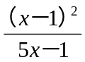≦0 的解為 。

- 若 2x＋y－2z＝－6，則 4x²＋y²＋4z² 之最小值為 。

5. 設 A＝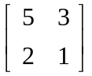，B＝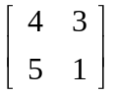，
(１)試求 A^{－1}＝ 。
(2)若 XA＝B，試求 X＝ 。

- 解方程組 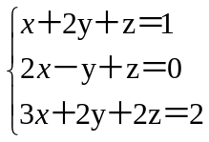 。

- 設 f（x）＝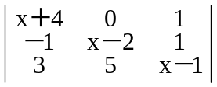，則以 x－5 除 f（x）之餘式為 。

8. 下列各圖代表空間中三平面相交的情形：
A.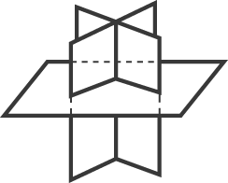 B. C. D.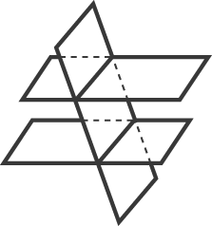 E.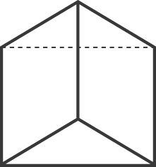 F.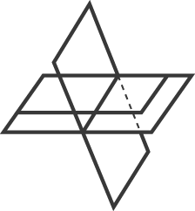 G. H.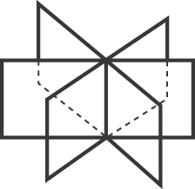
則 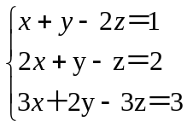 三平面相交的圖形為上述何者？ 。（請填代號）

9. 設 A＝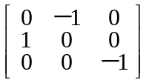，若已知 A⁴＝I₃，則 A³＝ 。

10. 空間中三向量 ＝（u₁，u₂，u₃），＝（v₁，v₂，v₃），＝（w₁，w₂，w₃），所張平行六面體的體積為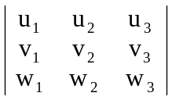的絕對值。今已知 ，， 三向量所張平行六面體的體積為 8，則 2＋3，，3三向量所張平行六面體的體積為 。

11. 假設某地只有甲、乙兩種報紙，目前的市場占有率依次為 60 ％，40 ％，經市場調查目前訂閱甲報的有
20 ％明年會改訂乙報，目前訂閱乙報的有 60 ％明年會改訂甲報，其餘不變。試求：
(1)明年甲報之市場占有率 。
(2)長期而言甲報之市場占有率 。

12. 設甲袋有1白球1紅球﹐乙袋有1紅球﹐先自甲袋取一球放入乙袋﹐再自乙袋取一球放入甲袋﹐如此
稱為一局﹐求二局後白球在甲袋的機率﹒ 。

三.計算題(10分,未寫出計算過程不予計分)

- 某家電子公司生產 A，B 兩種手機，每臺所需的材料費、工時及利潤如下表所列：
 | 材料費（元） | 工時（小時） | 利潤(元)
A手機 | 1500 | 25 | 200
B手機 | 2000 | 50 | 300
在限制材料費不多於 60 萬元且生產工時不超過 12500 小時的情況下，這家電子公司應生產 A手機 臺，B手機 臺，才能獲得最大利潤 元

國立大里高中 九十八學年度第二學期 高三社會組數學科期末考試題
班級： 三 年 ______班 座號： 姓名： 試題共3頁

- 多選題(每題答對得6分，只錯一個可得3分，錯兩個或兩個以上不給分。)

1 | 2

二.填充題
答對格數 | 1 | 2 | 3 | 4 | 5 | 6 | 7 | 8 | 9 | 10 | 11 | 12 | 13 | 14 | 15
得分 | 6 | 12 | 18 | 24 | 30 | 36 | 42 | 48 | 53 | 58 | 62 | 66 | 70 | 74 | 78

1 | 2-(1) | 2-(2) | 3 | 4
5-(1) | 5-(2) | 6 | 7 | 8
9 | 10 | 11-(1) | 11-(2) | 12

三.計算題(10分,未寫出計算過程不予計分)

1.

國立大里高中 九十八學年度第二學期 高三社會組數學科期末考試題
班級： 三 年 ______班 座號： 姓名： 試題共3頁

一.多選題(每題答對得6分，只錯一個可得3分，錯兩個或兩個以上不給分。)

1 | 2
BC | BD

二.填充題
答對格數 | 1 | 2 | 3 | 4 | 5 | 6 | 7 | 8 | 9 | 10 | 11 | 12 | 13 | 14 | 15
得分 | 6 | 12 | 18 | 24 | 30 | 36 | 42 | 48 | 53 | 58 | 62 | 66 | 70 | 74 | 78

1 | 2-(1) | 2-(2) | 3 | 4
4 | 8 | (2,2,2) | 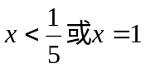 | 12
5-(1) | 5-(2) | 6 | 7 | 8
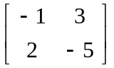 | 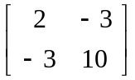 | (x,y,z)=(2,1,-3) | 49 | H
9 | 10 | 11-(1) | 11-(2) | 12
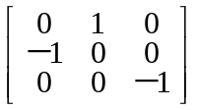 | 48 | 72％ | 75 ％ | 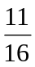

三.計算題(10分,未寫出計算過程不予計分)

- 設生產 A 手機 x 臺，B 手機 y 臺
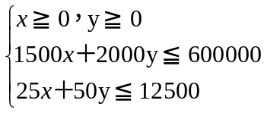
所得利潤是 w＝200x＋300y 元
答：A 手機 200 臺，B 手機 150 臺，有最大利潤 85000（元）

